**Homework:** (共九分，每小題三分)

1. 今日講義開頭的模式： $y=Xβ+Zγ+ε$，乃是混合效應模式的general form。請問講義「LinWY_Repeated_Introduction.doc」page 6 的模式： $Y_{ij}=μ+b_{i}+e_{ij}$ 如果要表示成混合效應模式的general form， $y$、 $X$、 $β$、 $Z$、 $γ$、 $ε$ 各為何矩陣、向量或常數？請以農場牛奶產量為例寫出各矩陣、向量的維度 (dimension)。



$Y$：120x1向量

$X$：120x1向量

$β$：1x1常數

$Z$：120x10矩陣

$γ$：10x1向量

$ε$：120x1向量

2. 課程網頁上有一檔案MathAchieve.csv，**隨機抽取**若干學校 (School) 對學生進行數學測試，若懷疑學生的數學成績 (MathAch) 可能受到該生的社會經濟地位 (SES) 影響。請配適以下兩種模式：(顯著水準訂為0.05)

1. **Random intercept model**，請寫出統計模式與假設、貼出SAS程式，**Random intercept**存在是否必要？

著眼點：不同校學生的數學程度有別。

$$Y_{ij}:MathAch$$

$$Y_{ij}=β_{0}+β_{1}{SES}_{ij}+r_{0i}+ε_{ij}$$

$$=(β_{0}+r_{0i})+β_{1}{SES}_{ij}+ε_{ij}$$

Assume that $γ∼Normal\left(0,G\right)$, $ε∼Normal\left(0,R\right)$, and $γ$ and $ε$ are independent of each other. Here, .

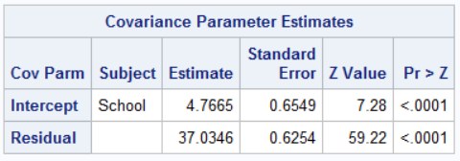

 vs. 

*p*-value < 0.0001 < 0.05, reject H0. Random intercept 的存在有必要。每個學校有自己的intercept

Code:

/*2*/

**proc** **mixed** data = data covtest; /* mixed effects model */

class School;

model MathAch = SES / s ;

random intercept / subject=School G vcorr s; /* correlation */

**run**;

1. **Random intercept and random slope model**，請寫出統計模式與假設、貼出SAS程式，**random intercept**與**random slope**存在是否必要？請寫出 $G$ 矩陣。

著眼點：不同校學生的數學程度有別，且不同校學生數學成績隨著SES上升的程度(slope) 亦有別。

$$Y_{ij}:MathAch$$

$$Y_{ij}=β_{0}+β_{1}{SES}_{ij}+r_{0i}+r_{1i}{SES}_{ij}+ε_{ij}$$

$$=(β_{0}+r_{0i})+(β_{1}+r_{1i}){SES}_{ij}+ε_{ij}$$

Assume that , , and  and  are independent of each other. Here, $γ=\left[\begin{matrix}γ_{0i} \\ γ_{1i}\end{matrix}\right]∼Normal\left(0=\left[\begin{matrix}0 \\ 0\end{matrix}\right],G=\left[\begin{matrix}\operatorname{var}\left(γ_{0}\right) & \operatorname{cov}\left(γ_{0},γ_{1}\right) \\ \operatorname{cov}\left(γ_{0},γ_{1}\right) & \operatorname{var}\left(γ_{1}\right)\end{matrix}\right]\right)$.

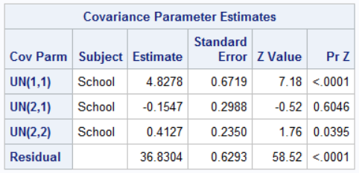

$$\hat{G}=\left[\begin{matrix}\hat{var}\left(γ_{0}\right) & \hat{cov}\left(γ_{0},γ_{1}\right) \\ \hat{cov}\left(γ_{0},γ_{1}\right) & \hat{var}\left(γ_{1}\right)\end{matrix}\right]=\left[\begin{matrix}4.8278 & -0.1547 \\ -0.1547 & 0.4127\end{matrix}\right]$$

$H_{0}:var\left(γ_{0}\right)=0$ vs. $\operatorname{var}\left(γ_{0}\right)>0$

$H_{0}:var\left(γ_{1}\right)=0$ vs. $\operatorname{var}\left(γ_{1}\right)>0$

*UN(1,1): p*-value < 0.0001 < 0.05, reject H0. Random intercept存在有必要

*UN(2,2): p*-value = 0.0395 < 0.05, reject H0. Random slope 存在有必要

每間學校有自己的起始點，且有顯著不同的上升速率

Code:

/*3*/

**proc** **mixed** data = data covtest; /* mixed effects model */

class School;

model MathAch = SES / s ;

random intercept SES/ subject=School G type=un vcorr s; /* correlation */

**run**;